5. URA DELA NA DALJAVO, 21. 4. 2020
Pozdravljen-a.
Če mi še nisi poslal-a projekt dirka prosim, da mi čimprej pošlješ povezavo na svoj projekt tako, da klikneš gumb DELI in kopiraš spletno povezavo iz Scratcha (npr. https://scratch.mit.edu/projects ...) in mi jo pošlješ na naslov helena.markuta@ossklm.si ali na E-Asistenta.
Če si pozabil-a geslo za Arnes pošto, mi javi (preko e-naslova staršev) na e-naslov ali na 031 524 084.
PROJEKT OBLECI FIGURO
Danes ti pomagam s kodo, katero spremeniš in prilagodiš svojim figuram.
Koda za figuro Tera:
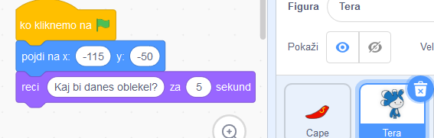
Koda za masko:
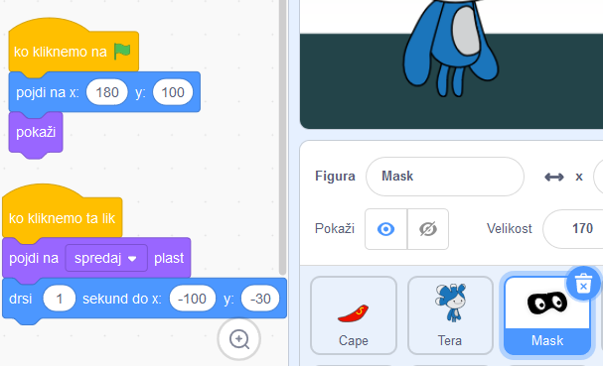
Pošlji mi povezavo na dokončan projekt na naslov helena.markuta@ossklm.si ali na E-Asistenta.
Če si vse že naredil, lahko začneš z ustvarjanjem svoje poljubne igrice ali zgodbe.
Veliko ustvarjalnosti vam želim
Helena Markuta

